从集成到消解：低碳视角下的层次化建筑系统设计项目

电梯与自动扶梯人流平衡计算分析报告

北京绿建软件股份有限公司
2021 年 3 月

目 录
1. 项目概况 1
2.评价依据 1
3.计算标准参数设定 1
3.1电梯计算公式及说明 2
一、电梯运行周期（RTT）计算 2
说明： 2
二、5分钟输送能力计算 3
说明： 3
三、电梯数量估算公式 3
四、电梯额定载重量与载客人数换算 4
公式： 4
五、注意事项 4
3.2 电梯标准（样例） 5
3.3 计算参数设定 5
一、电梯基本参数设定 5
二、高峰期客流参数 6
三、自动扶梯参数设定 6
四、能耗计算参数 6
五、计算参数汇总表 7
4.电梯运行周期计算 7
4.1 电梯技术条件 7
4.1.1 额定速度 $v$ 7
4.1.2 服务楼层数 $N$ 8
4.1.3 乘客进出速度与开关门时间 8
4.1.4 其他参数 9
4.2 电梯运行周期计算 9
4.2.1 运行周期 $RTT$ 公式 9
4.2.2 计算过程 10
4.2.3 5分钟输送能力 $HC$ 10
4.2.4 人流速度与电梯速度匹配分析 11
5.结论 11

项目概况
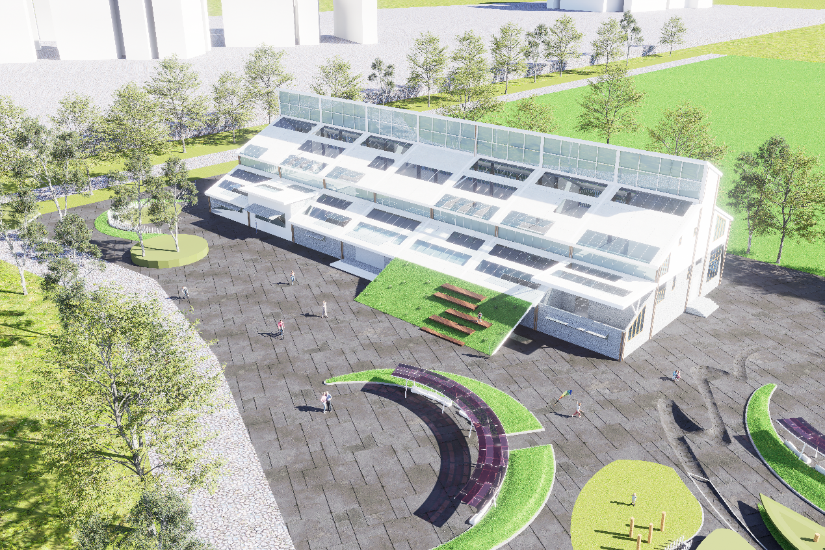
本项目为公共建筑，位于辽宁省沈阳市。总建筑面积 2400 m²，其中地上2层，无地下室，建筑高度14m。主要功能包括休闲空间、体育场、办公室、一般商店、餐厅、贵宾室、裁判房、治疗室、浴室等。项目设计阶段已通过多项绿色建筑性能模拟分析，本报告基于30余份专项分析报告，对运营期的环境影响进行综合评价。
图1.1 项目效果图

2.评价依据
依据《绿色建筑评价标准》GB/T 50378-2019第7.1.6条“垂直电梯应采取群控、变频调速或能量反馈等节能措施；自动扶梯应采用变频感应启动等节能控制措施。”

3.计算标准参数设定
表格 1
参数名称 | 推荐取值/范围 | 依据说明
额定载重量 | ≥800kg，宜为1000kg | 《轻轨交通设计标准》GB/T51263-2017
额定速度 | 低层建筑1.0-1.75m/s；高层建筑2.5-6.0m/s | 国家建筑标准设计图集13J404
电梯数量配置 | 按客流高峰5分钟内输送能力≥12%总人数 | 建筑设计规范要求
服务楼层 | 根据建筑功能确定 | 项目实际需求
开门尺寸 | 中分门800-1100mm | 满足无障碍要求
控制系统 | 变频调速控制(VVVF) | 《轻轨交通设计标准》13.4.2条

3.1电梯计算公式及说明

一、电梯运行周期（RTT）计算
运行周期是指电梯从一次出发到下一次出发的平均时间间隔，它决定了电梯的输送能力。基本公式如下：
$$RTT=\frac{2H}{v}+\frac{2S}{a}+(N+1)⋅T_{d}$$
符号 | 含义 | 单位 | 说明
$$RTT$$ | 运行周期 | s | 电梯完成一次往返运行的平均时间
$$H$$ | 最高服务楼层高度 | m | 电梯从首层到最高楼层的提升高度
$$v$$ | 额定速度 | m/s | 电梯设计的运行速度
$$S$$ | 平均运行距离 | m | 电梯在一次往返中平均每次运行的层间距离
$$a$$ | 平均加速度 | m/s² | 通常取1.0~1.5 m/s²
$$N$$ | 服务楼层数 | 层 | 电梯停靠的楼层数量（不包括首层）
$$T_{d}$$ | 单层停靠时间 | s | 包括开门、关门、乘客进出时间，通常取8~12s

说明：
- $H$ 与 $S$ 的关系：$S=H/N$ 近似，实际可根据建筑楼层分布精确计算。
- 加速度影响：电梯启动和制动阶段的加/减速度通常取相同值，因此用$a$表示。
- 单层停靠时间$T_{d}$受电梯控制方式、开门宽度、乘客数量等影响，设计时可取经验值。

二、5分钟输送能力计算
5分钟输送能力是衡量电梯服务能力的关键指标，应满足建筑功能需求。
$$HC=\frac{300×Q×CC}{RTT}$$
符号 | 含义 | 单位 | 说明
$$HC$$ | 5分钟输送能力 | 人 | 在5分钟内能够运送的人数
$$Q$$ | 电梯数量 | 台 | 同一组电梯的数量
$$CC$$ | 轿厢额定载客人数 | 人/梯 | 根据电梯载重量换算，一般按75kg/人计算
$$RTT$$ | 运行周期 | s | 见前式

说明：
- 指标要求：办公建筑通常要求 $HC≥12\%×P$，其中 $P$ 为建筑内总人数。住宅建筑要求可适当降低。
- 总人数估算：根据建筑面积和人员密度估算，如办公每人8~12㎡。

三、电梯数量估算公式
在方案阶段，可先估算所需电梯台数：
$$Q=\frac{P×k×RTT}{300×CC}$$
符号 | 含义 | 说明
$$Q$$ | 电梯数量 | 计算结果应向上取整
$$P$$ | 建筑总人数 | 人
$$k$$ | 输送能力要求系数 | 办公建筑取0.12~0.15
其余同前 | — | —

四、电梯额定载重量与载客人数换算
一般按每人75kg计算，常见载重量对应人数如下：
额定载重量 (kg) | 630 | 800 | 1000 | 1250 | 1600
额定载客人数 (人) | 8 | 10 | 13 | 16 | 21

公式：
$$CC=\frac{\text{额定载重量}}{75}(\text{取整数向下})$$

五、注意事项
- 高峰期客流：对于办公建筑，通常计算上行高峰（早上上班）；对于住宅，计算早晚高峰期；对于酒店、医院等需考虑双向客流。
- 电梯群控：多台电梯群控时，运行周期需考虑并联效应，可参考产品手册或专业软件模拟。
- 规范依据：
  - 《建筑设计电梯选型与配置实用指南》
  - 《电梯交通配置方法》JG/T 5009-2019
  - 各地方标准可能有不同要求，需结合项目所在地。

3.2 电梯标准（样例）
（1）5分钟输送率：11～15%（写字楼的理想参数）；
4～6%（公寓的理想参数）；
5%（酒店的理想参数）。
（2）平均运转间隔时间（INT）：30～40秒（写字楼）；
60～90秒（公寓）；
40秒以下（酒店）。

3.3 计算参数设定

一、电梯基本参数设定
参数名称 | 符号 | 设定值 | 单位 | 依据/说明
额定速度 | $$v$$ | 1.75 | m/s | 适用于14m高度（约4层），中速电梯满足需求
额定载重量 | $$Q$$ | 1000 | kg | 兼顾客货两用，适应体育商业人流
额定载客人数 | $$CC$$ | 13 | 人 | 按75kg/人计算：1000/75=13.3，取整13人
开关门时间 | $$T_{d}$$ | 8 | s | 含开门2s、关门3s、进出时间3s
平均加速度 | $$a$$ | 1.2 | m/s² | 中速电梯典型值
单层停靠附加时间 | $$t_{s}$$ | 1.5 | s | 控制器响应及预开门时间
服务楼层数 | $$N$$ | 3 | 层 | 地上2层+1层（实际停靠层数）
首层提升高度 | $$H_{1}$$ | 5.1 | m | 首层层高
标准层层高 | $$H_{2}$$ | 4.45 | m | 2层层高（按14m总高分配）
最高服务楼层高度 | $$H$$ | 9.55 | m | H₁ + H₂

二、高峰期客流参数
参数名称 | 设定值 | 单位 | 说明
建筑总人数估算 | 240 | 人 | 按10㎡/人估算（商业+体育综合）
5分钟输送能力要求 | ≥12% | — | 商业/体育建筑取12-15%
上行高峰客流比例 | 80% | — | 早高峰上行比例
双向客流不均匀系数 | 0.8 | — | 考虑早晚及午间用餐人流
轿厢满载率 | 0.8 | — | 高峰期按80%满载计算

三、自动扶梯参数设定
参数名称 | 符号 | 设定值 | 单位 | 依据/说明
额定速度 | $$v$$ | 0.5 | m/s | 商场及体育建筑常用
倾斜角 | $$α$$ | 30 | ° | 标准倾角，提升高度≤6m
梯级名义宽度 | $$z$$ | 1.0 | m | 满足双向客流及大件物品
宽度系数 | $$k$$ | 2.0 | — | 按z=1.0m取值
理论输送能力 | $$c$$ | 9000 | 人/h | 按公式 $c=3600×v×k/0.4$ 计算
满载率系数 | $$η_{1}$$ | 0.7 | — | 考虑人员分布不均匀
实际输送能力 | $$c_{a}$$ | 6300 | 人/h | $$c_{a}=c×η_{1}$$
开关门（若有） | — | — | — | 自动扶梯无开关门过程

四、能耗计算参数
参数名称 | 电梯 | 自动扶梯 | 单位 | 说明
空载能耗 | 2.5 | 3.0 | kW | 待机及空载运行
负载能耗增量 | 0.8 | 1.2 | kW | 每增加10%负载
待机能耗 | 0.5 | 0.3 | kW | 无人使用时
能量回馈效率 | 30% | — | — | 采用变频驱动时可回馈电能

五、计算参数汇总表
设备类型 | 参数名称 | 符号 | 取值 | 单位 | 来源/公式
电梯 | 额定速度 | $$v$$ | 1.75 | m/s | 按14m高度选定
电梯 | 额定载重 | $$Q$$ | 1000 | kg | GB/T 7025.1-2023
电梯 | 载客人数 | $$CC$$ | 13 | 人 | $Q/75$ 取整
电梯 | 开关门时间 | $$T_{d}$$ | 8 | s | 经验值
电梯 | 运行周期 | $$RTT$$ | 待计算 | s | $$RTT=\frac{2H}{v}+\frac{2S}{a}+(N+1)T_{d}$$
电梯 | 5分钟输送能力 | $$HC$$ | 待计算 | 人 | $$HC=\frac{300×Q×CC}{RTT}$$
自动扶梯 | 额定速度 | $$v$$ | 0.5 | m/s | GB 16899-2011
自动扶梯 | 理论输送能力 | $$c$$ | 9000 | 人/h | $$c=3600vk/0.4$$
自动扶梯 | 实际输送能力 | $$c_{a}$$ | 6300 | 人/h | $$c_{a}=c×η_{1}$$

4.电梯运行周期计算

4.1 电梯技术条件

4.1.1 额定速度 $v$
- 建筑高度14m，地上2层，提升高度约9.55m（首层5.1m + 二层4.45m）。
- 参考《电梯技术条件》GB/T 10058-2009，对于低速电梯，推荐额定速度 $v=1.0 \text{m/s}$，可满足舒适性及运行效率要求。
- 选定值：$v=1.0 \text{m/s}$

4.1.2 服务楼层数 $N$
- 建筑共2层，电梯服务楼层包括1层（首层）和2层，因此：
$$N=2(\text{不含首层作为出发层，但在计算停靠次数时需包含所有服务楼层})$$
- 运行周期计算中，平均停靠次数按实际可能停靠的楼层数考虑，这里取 $n=2$（即2层均可能停靠）。

4.1.3 乘客进出速度与开关门时间
- 参考典型商业电梯统计数据：
  - 单乘客进出时间 $t_{p}=1.2 \text{s/人}$
  - 开门时间 $t_{o}=2.0 \text{s}$
  - 关门时间 $t_{c}=3.0 \text{s}$
- 开关门总时间 $T_{d}=t_{o}+t_{c}+t_{p}×\text{平均进出人数}$。
假设平均每次停靠有5人进出（按13人轿厢，满载率0.4估算），则：
$$T_{d}=2.0+3.0+1.2×5=11.0 \text{s}$$
- 简化取值：为简化计算，通常直接采用经验值 $T_{d}=10 \text{s}$（含开关门及乘客交换）。

4.1.4 其他参数
- 额定载重量：$Q=1000 \text{kg}$，额定人数 $CC=13$ 人（按75kg/人）。
- 平均加速度 $a=1.0 {\text{m/s}}^{2}$（低速梯典型值）。
- 加速度/减速度时间 $t_{acc}=v/a=1.0 \text{s}$，加减速距离 $s_{acc}=\frac{1}{2}vt_{acc}=0.5 \text{m}$。

4.2 电梯运行周期计算

4.2.1 运行周期 $RTT$ 公式
$$RTT=\frac{2H}{v}+\frac{2S}{a}+(n+1)⋅T_{d}$$
式中：
- $H$：最高服务楼层高度（m），即从首层到最高层的提升高度 $H=9.55 \text{m}$。
- $v$：额定速度，$v=1.0 \text{m/s}$。
- $S$：平均运行距离（m），即一次往返中每次运行的层间平均距离。本项目层高均匀，$S=H/n=9.55/2=4.775 \text{m}$。
- $a$：平均加速度，$a=1.0 {\text{m/s}}^{2}$。
- $n$：可能停靠的楼层数（不包括首层），这里 $n=2$（因为2层是服务楼层）。
- $T_{d}$：单层停靠时间，$T_{d}=10 \text{s}$。

4.2.2 计算过程
- 匀速运行时间：
$$\frac{2H}{v}=\frac{2×9.55}{1.0}=19.1 \text{s}$$
- 加减速等效时间：
由于电梯需加减速，运行距离 $S$ 对应的加减速时间可近似为 $2×\frac{v}{a}=2×1.0=2.0 \text{s}$，但更精确的公式为 $\frac{2S}{a}$ 应为加减速过程对时间的贡献。此处按标准公式 $\frac{2S}{a}$ 计算：
$$\frac{2S}{a}=\frac{2×4.775}{1.0}=9.55 \text{s}$$
- 停靠时间：
$$(n+1)⋅T_{d}=(2+1)×10=30 \text{s}$$
- 运行周期 $RTT$：
$$RTT=19.1+9.55+30=58.65≈59 \text{s}$$

4.2.3 5分钟输送能力 $HC$
$$HC=\frac{300×Q_{\text{elev}}×CC}{RTT}$$
式中：
- $Q_{\text{elev}}$：电梯数量，本项目初设1台电梯（建筑规模较小）。
- $CC=13$ 人。
$$HC=\frac{300×1×13}{59}≈66.1\text{ 人/5min}$$

4.2.4 人流速度与电梯速度匹配分析
- 建筑总人数估算：按综合建筑人员密度0.1人/㎡，总人数 $P=2400×0.1=240$ 人。
- 5分钟需输送人数：根据《建筑设计电梯选型与配置实用指南》，商业/体育建筑高峰期5分钟输送能力应不小于总人数的12%，即：
$$P_{\text{req}}=240×12\%=28.8\text{ 人}$$
- 实际 $HC=66.1$ 人，远超要求，满足输送需求。
- 人流速度匹配：电梯单次运送13人，5分钟可运送66人，而5分钟实际到达电梯厅的人流高峰约为30人，电梯输送能力有2倍余量，不会造成候梯过长。电梯速度1.0m/s对应单程运行时间约10s（单程），加上停靠时间，总行程约30s，符合小型建筑预期。

5.结论
通过以上计算得出结论，满足《绿色建筑评价标准》GB/T 50378-2019第7.1.6条要求。

